博罗县农技中心深入灾区指导救灾复产工作

受今年第22号台风“海马”影响，21日08时至22日08时，我县出现了暴雨到大暴雨的降水过程，并伴有7到11级大风，致使我县农业生产受灾情况严重。县农技推广中心迅速贯彻落实县委、县政府领导的指示精神，迅速派出6支救灾复产工作小组分赴各镇深入灾区指导救灾工作。救灾复产工作小组坚持科学指导原则，针对各类农作物和水产养殖品种实行分类批导，通过排水、修剪、抢收、监测农作物病虫害疫情等措施，指导农民科学开展救灾复产工作，尽量减少损失。
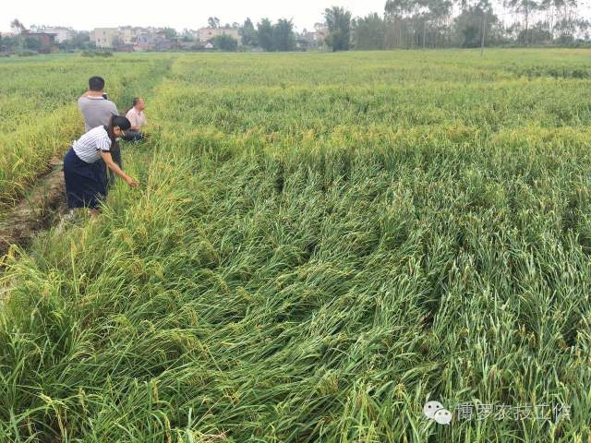
技术人员指导水稻救灾复产工作
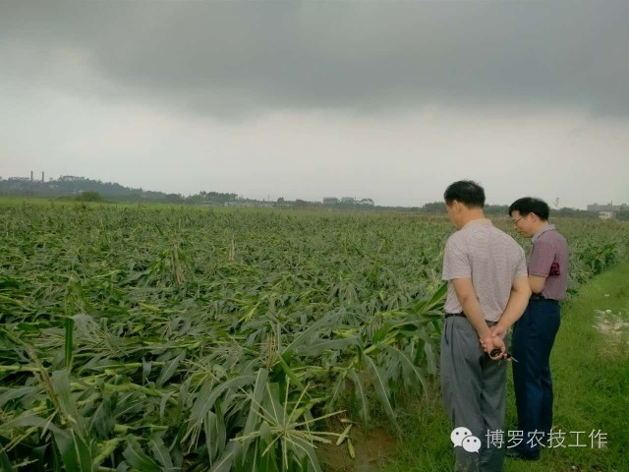
技术人员指导水稻救灾复产工作
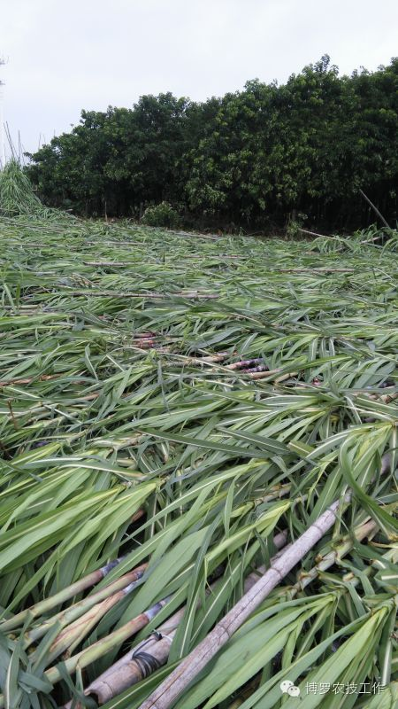
石坝甘蔗灾情
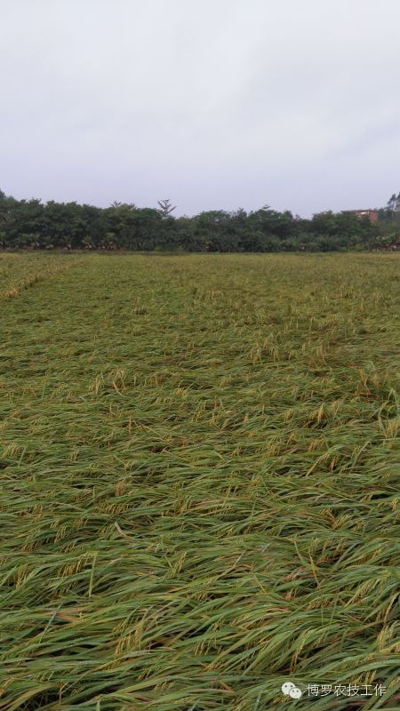
石坝水稻灾情
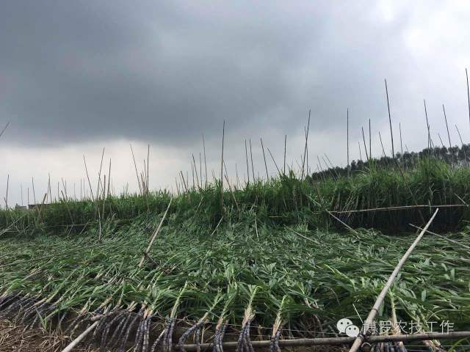
石坝甘蔗灾情
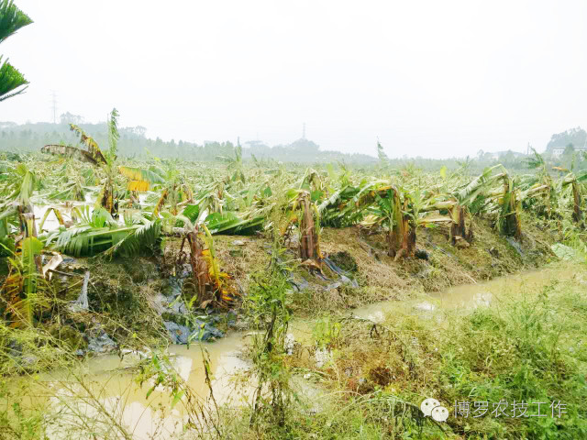
泰美香蕉灾情
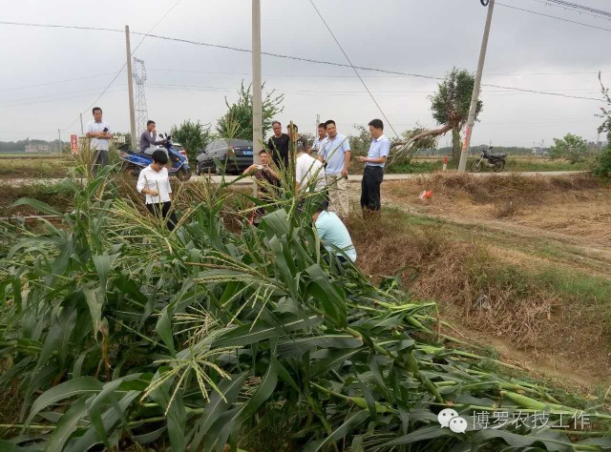
指导杨村甜玉米救灾复产工作
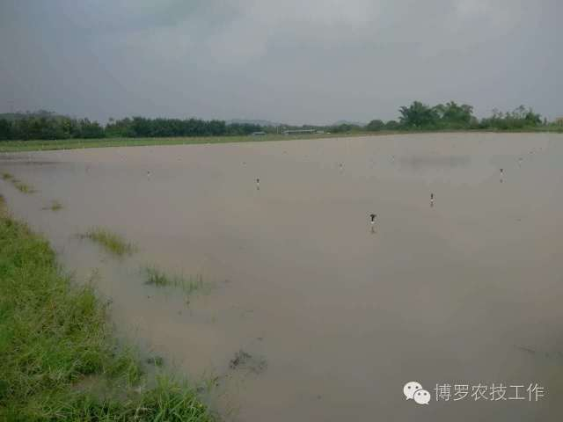
泰美蔬菜灾情
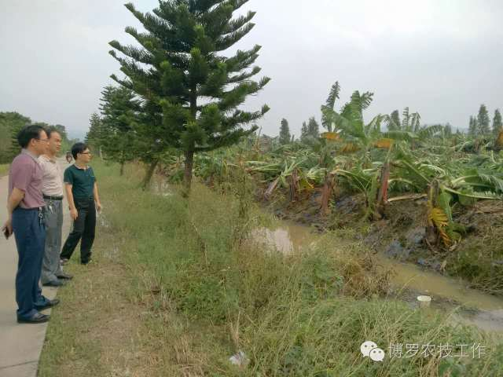
指导泰美香蕉救灾复产工作
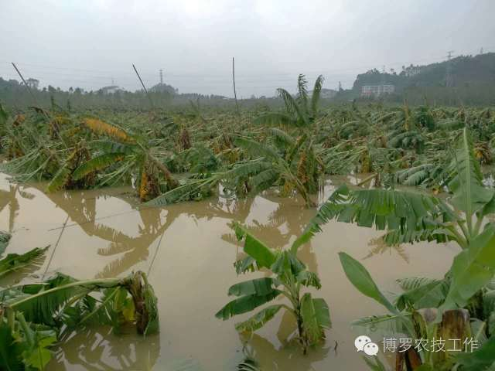
泰美香蕉灾情
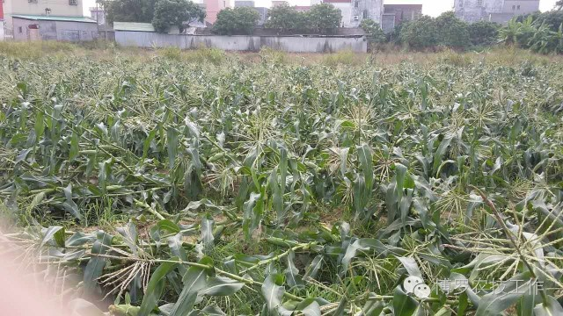
龙华甜玉米灾情
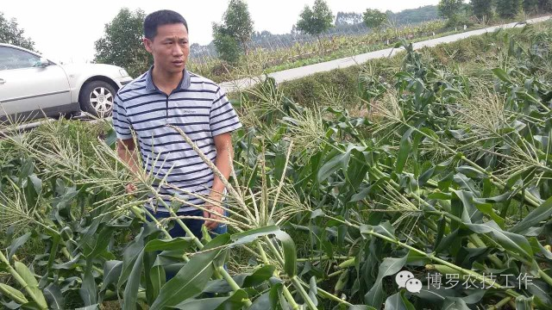
指导龙华甜玉米救灾复产工作

博罗县农业技术推广中心
2016年10月22日

